Ngày soạn: 8/9/2025
Ngày giảng: 10/9/2025

CHỦ ĐỀ1: CHẠY CỰ LI NGẮN (60M)
Bài 1: Các động tác bổ trợ kỹ thuật chạy cự li ngắn: Chạy bước nhỏ, chạy nâng cao đùi, trò chơi.
I. Mục tiêu.
1. Năng lực.
1.1. Năng lực đặc thù:
- Năng lực chăm sóc sức khỏe: Học sinh biết chọn vị trí, vệ sinh sân tập
- Năng lực vận động cơ bản: Học sinh thực hiện được kĩ thuật chạy bước nhỏ, chạy nâng cao đùi, trò chơi.
- Năng lực hoạt động TDTT: Học sinh tham gia trò chơi tích cực và có trách nhiệm.
1.2. Năng lực chung:
- Năng lực tự chủ và tự học: HS chủ động quan sát giáo viên thị phạm, tranh ảnh phục vụ bài học.
- Năng lực giao tiếp và hợp tác: Biết hợp tác chia sẻ để trình bày thông tin về động tác và biết hợp tác trong nhóm để thực hiện bài tập.
- Năng lực giải quyết vấn đề và sáng tạo: HS thực hiện được các nhiệm vụ học tập, bài tập và trò chơi phát triển sức nhanh theo yêu cầu của giáo viên.
2. Phẩm chất:
- Trung thực: HS tự giác tham gia đầy đủ các hoạt động học tập và hoàn thiện nhiệm vụ vận động.
- Chăm chỉ: Học sinh chủ động hoàn thành lượng vận động của bài tập, tích cực tham gia trò chơi.
- Trách nhiệm, nhân ái: HS có trách nhiệm với nhiệm vụ được giao và biết giúp đỡ bạn tập luyện.
II. Thiết bị, học liệu.
1. Giáo viên: Tranh chạy bước nhỏ, chạy nâng cao đùi, chạy đạp sau.
2. Học sinh: Vệ sinh sân bãi; chuẩn bị trang phục, dụng cụ tập luyện.
III.Tiến trình bài dạy( tiết 1)
Nội dung | Hoạt động dạy học
 | Hoạt động của GV | Hoạt động của HS
- HSKT: Hướng dẫn học sinh tham gia học tập cùng các bạn theo khả năng của bản thân.  A. Hoạt động 1: Mở đầu.  1. Nhận lớp  2. Khởi động:  + Chạy nhẹ nhàng.  + Xoay các khớp.  + Ép dọc, ép ngang.  Trò chơi: “Chạy tiếp sức”  3. Kiểm tra đầu giờ:  ? Em hãy kể tên 3 trò chơi ở tiểu học mà em đã được chơi hoặc biết đến?  * Sản phẩm: Tạo hứng thú cho HS, chuyển trạng thái cơ thể hoạt động bình thường sang hoạt động TDTT | - Nhận lớp, phổ biến nội dung, yêu cầu của giờ học.  - Di chuyển, quan sát và chỉ dẫn học sinh  GV hướng dẫn luật chơi, cách chơi, cách xử thắng thua…  GV có thể gợi ý cho HS, nghe trả lời và tuyên dương câu trả lời đúng trước lớp | - Cán sự: điểm số và báo  - Cán sự lớp điều hành.  - Đội hình: 3 hàng ngang giãn cách so le.  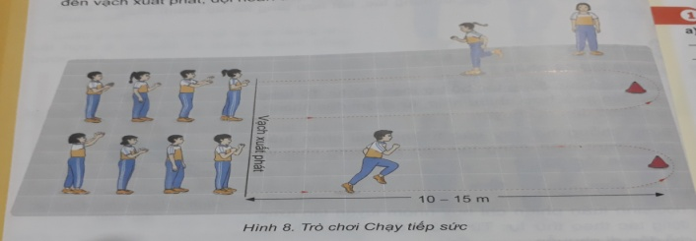  - HS trả lời
B. Hoạt động 2: Hình thành kiến thức mới.  - Học chạy bước nhỏ, chạy nâng cao đùi  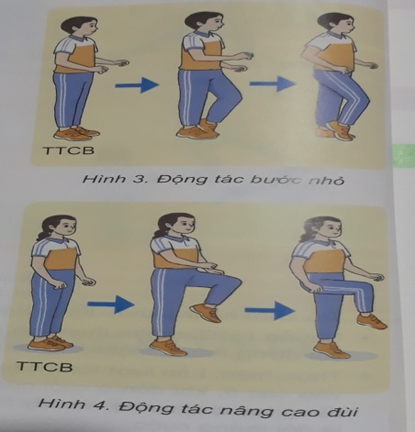  * Sản phẩm: HS bước đầu biết và hình thành được cách tập đúng kĩ thuật. | - Chia nhóm, cho HS quan sát tranh yêu cầu HS trả lời câu hỏi:  + TTCB, cách thực hiện của kĩ thuật bước nhỏ và chạy nâng cao đùi?  + Gọi nhóm bất kì lên báo cáo sản phẩm bằng lời nói và thực hành  + GV chốt kiến thức (phân tích,thị phạm). | - Hoạt động nhóm  + Nhóm trưởng các nhóm nhận tranh, điều hành thảo luận và trả lời câu hỏi.  GV  (N1) (N2)  - HS chú ý quan sát, lắng nghe.  - HS thực hiện hoạt động cá nhân.  - HS thực hiện hoạt động nhóm.  - Các nhóm còn lại quan sát và nhận xét.
C. Hoạt động 3: Luyện tập  1. Thực hiện kĩ thuật chạy bước nhỏ, chạy nâng cao đùi  1.1 Luyện tập cá nhân  - Tập từ chậm đến nhanh, từ tại chỗ đến di chuyển  1.2 Luyện tập nhóm  * Sản phẩm: HS thực hiện được kĩ thuật chạy bước nhỏ, chạy nâng cao đùi. | - Giao nhiệm vụ cho nhóm trưởng điều hành  - GV quan sát hỗ trợ sửa sai khi HS mắc lỗi.  + GV cho HS rút thăm lên trình diễn sản phẩm  + GV nhận xét đánh giá, khích lệ HS kịp thời. | - Cá nhân học sinh tự tập  - Thực hiện theo nhóm, nhóm trưởng điều hành  - HS hoạt động cặp đôi.  - Tập theo nhóm  - HS thực hiện báo cáo trình diễn, tự nhận xét đánh giá.  - HS các nhóm khác quan sát đánh giá.  - Thực hiện khen thưởng biểu dương HS.  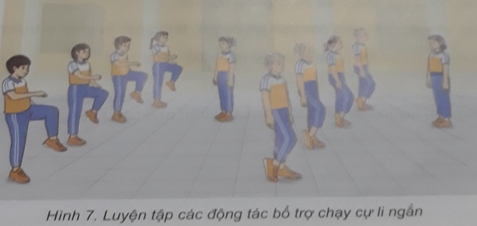
D. Hoạt động 4: Vận dụng.  - Vận dụng: động tác bổ trợ chạy bước nhỏ, chạy nâng cao đùi  * Sản phẩm: HS vận dụng được vào các tình huống cụ thể trong cuộc sống. | - GV hướng dẫn HS sử dụng các động tác bổ trợ đã học để tự luyện tập ở nhà… hoặc làm nóng cơ thể trước khi tham gia các môn thể thao khác. | - HS nghiêm túc thực hiện nhiệm vụ giáo viên giao về nhà
E. Hoạt động 5: Kết thúc  1. Hồi tĩnh:  Thực hiện các động tác thả lỏng.  2. Nhận xét:  3. Xuống lớp | - Điều khiển cho học sinh thả lỏng.  - Nhận xét, đánh giá giờ học. | Thả lỏng tích cực.  - Nghiêm túc và chú ý lắng nghe.  - Đội hình xuống lớp.

Ngày soạn: 8/9/2025
Ngày giảng: 10/9/2025

III. Tiến trình bài dạy. (tiết 2)
Nội dung | Hoạt động dạy học
 | Hoạt động của GV | Hoạt động của HS
- HSKT: Hướng dẫn học sinh tham gia học tập cùng các bạn theo khả năng của bản thân.  A. Hoạt động 1: Mở đầu.  1. Nhận lớp  2. Khởi động:  + Chạy nhẹ nhàng.  + Xoay các khớp.  + Ép dọc, ép ngang.  *Trò chơi: “Chạy tiếp sức”  3. Kiểm tra đầu giờ:  ? Em hãy thực hiện kĩ thuật nâng cao đùi, bước nhỏ?  * Sản phẩm: Tạo hứng thú cho HS, chuyển trạng thái cơ thể hoạt động bình thường sang hoạt động TDTT | - Nhận lớp, phổ biến nội dung, yêu cầu của giờ học.  - Di chuyển, quan sát và chỉ dẫn học sinh  GV Quan sát hỗ trợ HS trong quá trình tc trò chơi  GV Quan sát học sinh thực hành, đánh giá | - Cán sự: điểm số và báo  - Cán sự lớp điều hành.  - Đội hình: 3 hàng ngang giãn cách so le.  - HS xung phong thực hiện kĩ thuật  - Số HS còn lại quan sát nhận xét
B. Hoạt động 2  Hình thành kiến thức mới:  - Học chạy đạp sau 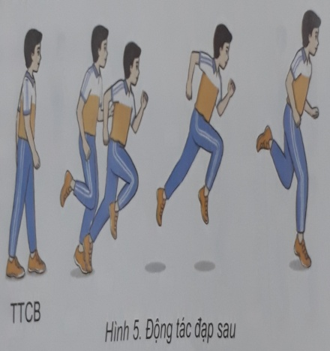  * Sản phẩm: HS bước đầu biết và hình thành được cách tập đúng kĩ thuật chạy đạp sau. | - Chia nhóm, cho HS quan sát tranh yêu cầu HS trả lời câu hỏi:  + TTCB, cách thực hiện của kĩ thuật chạy đạp sau ?  + Gọi nhóm bất kì lên báo cáo sản phẩm bằng lời nói và thực hành  + GV chốt kiến thức (phân tích,thị phạm). | - Hoạt động nhóm  + Nhóm trưởng các nhóm nhận tranh, điều hành thảo luận và trả lời câu hỏi.  GV  (N1) (N2)  - HS chú ý quan sát, lắng nghe.  - HS thực hiện hoạt động cá nhân.  - HS thực hiện hoạt động nhóm.  - Các nhóm còn lại quan sát và nhận xét.
C. Hoạt động 3: Luyện tập  1. Thực hiện kĩ thuật chạy đạp sau, chạy bước nhỏ, chạy nâng cao đùi  1.1 Luyện tập cá nhân  - Tập từ chậm đến nhanh, từ tại chỗ đến di chuyển  1.2 Luyện tập nhóm  * Sản phẩm: HS thực hiện được kĩ thuật chạy bước nhỏ, chạy nâng cao đùi. | - Giao nhiệm vụ cho nhóm trưởng điều hành  - GV quan sát hỗ trợ sửa sai khi HS mắc lỗi.  + GV cho HS rút thăm lên trình diễn sản phẩm  + GV nhận xét đánh giá, khích lệ HS kịp thời. | - Cá nhân học sinh tự tập  - Thực hiện theo nhóm, nhóm trưởng điều hành  - HS hoạt động cặp đôi.  - Tập theo nhóm  - HS thực hiện báo cáo trình diễn, tự nhận xét đánh giá.  - HS các nhóm khác quan sát đánh giá.  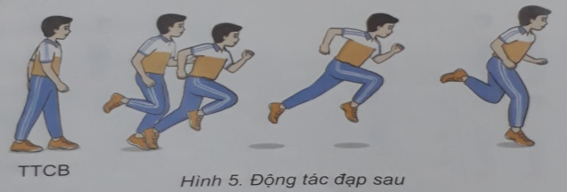
D. Hoạt động 4: Vận dụng.  - Vận dụng: động tác bổ trợ chạy bước nhỏ, chạy nâng cao đùi, chạy đạp sau  * Sản phẩm: HS vận dụng được vào các tình huống cụ thể trong cuộc sống. | - GV hướng dẫn HS sử dụng các động tác bổ trợ đã học để tự luyện tập ở nhà… hoặc làm nóng cơ thể trước khi tham gia các môn thể thao | - HS nghiêm túc thực hiện nhiệm vụ giáo viên giao về nhà
E. Hoạt động 5: Kết thúc  1. Hồi tĩnh:  Thực hiện các động tác thả lỏng.  2. Nhận xét:  3. Xuống lớp | - Điều khiển cho học sinh thả lỏng.  - Nhận xét, đánh giá giờ học. | - Thả lỏng tích cực.  - Nghiêm túc và chú ý lắng nghe.  - Đội hình xuống lớp.

